Konspekt Zajęć wychowawczych Maj 2020
Temat: Tworzymy grafikę komputerową
Uczestnicy: Wychowankowie- pacjenci zajęć pozalekcyjnych ZSSP nr 78 w IPCZD
Cele ogólne:
- niwelowanie stresu związanego z pobytem w szpitalu
-doskonalenie umiejętności pracy zdalnej,
-doskonalenie pracy z komputerem
-poszerzanie wiedzy informatycznej
Cele szczegółowe:
-wzmacnianie poczucia własnej wartości.
-zwrócenie uwagi na własne możliwości w sferze tworzenia graficznych projektów,
- znajomość zasad pracy nad różnymi rodzajami grafiki.
Formy pracy: Praca zdalna :indywidualna , grupowa.
Metody :Podająca- objaśnienia, polecenia.
Materiały dydaktyczne: Linki z filmami dotyczącymi podstaw tworzenia grafiki komputerowej
https://www.youtube.com/watch?v=IawBMdnGGbY https://www.youtube.com/watch?v=Zb_JatJz0Ws&list=RDCMUCtGnMWpCcoRZVWxkVKp3Ulg&index=1
https://www.youtube.com/watch?v=2cq5TFuyno4
Przebieg zajęć
- Przywitanie się z chętnymi do współpracy wychowankami.
- Objaśnienie tematu i formy zajęć
- Zaproszenie zapoznania się z grafiką komputerową- --https://www.youtube.com/watch?v=IawBMdnGGbY podstawy grafiki komputerowej https://www.youtube.com/watch?v=Zb_JatJz0Ws&list=RDCMUCtGnMWpCcoRZVWxkVKp3Ulg&index=1 usystematyzowanie posiadanej wiedzy i poznanie ciekawostek –ewaluacja grafiki w grach komputerowych
- Programy tworzenia grafiki komputerowej https://www.youtube.com/watch?v=2cq5TFuyno4
- Zachęcenie dzieci do wykonania własnego projektu graficznego odpowiednio do posiadanych umiejętności.
- Podziękowanie za udział w zajęciach.
Beata Kamińska kompetencje informatyczne
Karta pracy: Tworzymy grafikę komputerową
Stwórz własną grafikę w wybranym przez siebie programie .

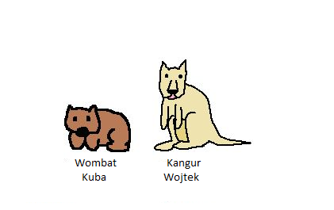

Beata Kamińska

